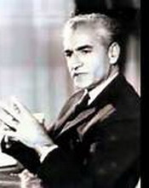
چهار آبان سالروز تولد محمد رضا شاه پهلوی
آخرین شاه وبهترین شاه دیکتاتور پس ازسقوط دولت ساسانی
اسماعیل وفا یغمائی
چهار آبان یاد آور زاد روز آخرین شاه ایران محمد رضا شاه پهلوی است.امسال سالگرد نود و هشت سالگی زاد روز، و سی و ششمین سالمرگ اوست.محمد رضا شاه مثل همه چهره های تاریخی رفت و به تاریخ پیوست.او اگر سقوط هم نکرده بود هم اکنون دیگر نبود.ما داوریهای خود را کردیم ومیکنیم و تاریخ داوری خود را بر اساس معیارهای تاریخی و نه اخلاقی یا مذهبی خواهد کرد.ما خود را آزمودیم.ما جانشین رژیم او را آزمودیم.ما اپوزیسیونهای او رادر دوران خود او و پس از او و هم اکنون آزمودیم و می آزمائیم ما رژیم جمهوری اسلامی را تجربه کردیم و میکنیم وکسانی را که بر اساس کتاب آسمانی برآمده از غار و آوای جبرئیل و سنت راهزنان تیغ برکف خونریز واشغالگران ایران در قرن اول هجری، میخواستند آزادی و عدالت را به ایران اورند و در این راه جان باختند آزمودیم و می آزمائیم ودیدیم و میبینیم که از کجا به کجا رسیده اند ولی هنوز جرئت یک داوری راستین و تاریخی را برای شناخت تاریخ و بخصوص کارکردهای خود و جهل خودنداریم .ما هنوز ملتی هستیم که اسیر تاریخ جعلی خود هستیم و تاریخ خود را فراموش کرده و حتی به دشمنی با آن برخاسته ایم.ما شاید تنها ملتی هستیم که اسامی غارتگران و قاتلان خود را بر روی فرزندان خود نهاده و مینهیم. نام کسانی که اموال ما را بردند. خواهران و دختران ما را در بازارهای برده فروشی مدینه فروختند. از ما جزیه گرفتند.زبان ما را ممنوع کردند. موسیقی ما را ممنوع کردند و خدای و پیامبر خود را برما تحمیل کردند و ما هنوز به سودای بهشت و ترس از دوزخ این خدا و ائین بردگانیم و اسیر.
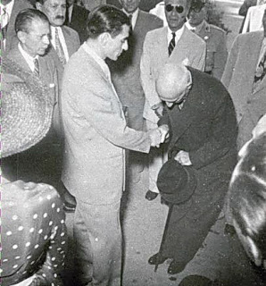محمد رضاشاه بدون شک یک دیکتاتور بود ولی به نظر من بعنوان یک شناسای تاریخ و یک زندانی سیاسی دوران او وشاهد و ناظر زندان و شکنجه گاه او و نیز ایرانی که او بر آن سلطه داشت، بهترین شاه دیکتاتور پس از سقوط دولت ساسانی بود. محمد رضا شاه اشتباهات فراوانی داشت،سرکوب مصدق و پر و بال دادن به آخوندها این کرمهای لجنزار تاریخ از زمره بزرگترین اشتباهات او بود.
مصدق نه مقدس بود و نه بی ایراد،اما سقوط مصدق به دست او بزرگترین اشتباه شاه بود و همین سقوط زمینه تاریخی دموکراسی ضعیف و لرزانی را که یکسو آماج استعمار و از سوئی مورد حمله اسلام ارتجاعی بود را از بین برد وبه سقوط خود او انجامید.
نمونه تاریخی مشابه، سرکوب مزدک است.سرکوب و کشتار مزدکیان توسط قباد و انوشیروان و بزرگان مذهبی وقت و نابودی یک آلترناتیو فکری ایرانی چندی بعد کمر ایران را در برابر ارتش دزدان و راهزنان شکست و ایران به خون کشیده شده اسلامی شد و سرکوب مصدق ایران را از یک جانشین معقول محروم و ایران را برای بار دیگر به دست ارتش اسلام این بار از درون ایران و با کمک خود ما انداخت.
ایران ساسانی میتوانست با اندیشه مزدک نیرومند بماند و محمد رضا شاه میتوانست با مصدق شاه بماند و نیزایران میتوانست از ظهور خمینی در امان بماندو به لجنزار کنونی آخوندی تبدیل نشود.
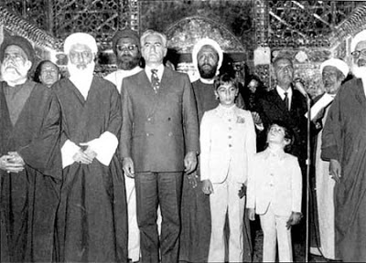
محمد رضا شاه متاسفانه بر خلاف شاهان دوران باستانی، مثل اکثر ایرانیان پس از ورود اسلام به ایران با داشتن تناقض فرهنگی – مذهبی، و بعنوان یک شاه مسلمان متناقض به دو پاره شده بود و در این تناقض بسیاری از نیروی خود را تلف کرد واز صلابت یک شاه جبار مانند شاپور ذوالاکتاف وداریوش وبهرام گور و امثالهم برخوردار نبود شاهانی که جبار بودند اما پای بر پشت امپراطور روم نهادند وریسمان درکتف راهزنانی کشیدند که مرزهای ایران را تهدید میکردند و بعدها. او بسیاری کارها را که میتوانست انجام دهد انجام نداد. در درون محمد رضا شاه نیز آئین و مقدسان صادر شده به ایران مثل خود ما لانه داشتند.محمد رضا شاه در درون برده و اسیر آئینی بود که نهایتا بلای جان او شد . او به همان خدا و پیامبر و ائینی و امامامان و مقدسانی معتقد بود که ریشه و مایه و پایه ملایان بودند و همین او را از درون ضعیف کرده بود. او اگر دل و گرده شاپور ساسانی را که در قرآن از او به بدی یاد شده در سینه داشت پوزه ملاین را بمدد فرهنگ و تاریخ ایران بخاک میمالید و ایران این چنین اسیر منجلاب حکومت ملایان نمی شد.
شاپور ساسانی بی تردید مانند اثر شاهان جبار بود ولی از انجا که پای بر زمینه فرهنگ و ائین خود داشت در مقابله حمله کسانی که بعدها در هیئت ارتش اسلام ایران را تسخیر و برای بار دوم با خمینی مسخر کردند دچار لرزش نبود.تاریخ میگوید:
شاپور دوم ملقب به شانه سنب ( ذوالاکتاف ) پس از نشستن بر تخت شاهنشاهي ايران در هفده سالگی تصميم گرفت به هجوم هاي اعراب مهاجم و ويراني ها آنان پايان دهد . قبايل عرب در نواحي فرات غربي و جنوبي روستاهاي بسياري را ويران کرده بودند و آنجا را مبدل به چراگاه شتران خود نموده بودند و رونق کشاورزي و تمدن را از منطقه دور کرده بودند . از طرف ديگر عرب ها چندين بار در نبرد با روميان به کمک روميان شتافته بودند و با آنان عليه پادشاه ايران متحد شده بودند . اين در حالي بود که صدها سال شاهنشاهان ايران مناطق عرب نشين را جزوي از ايران ميدانستند و حق و حقوق آنان را محترم مي شمردند و حتي به گفته طبري پادشاه ايران چندین بار اعراب را از آمدن قحطي نجات دادند و به کمک آنان شتافته بودند . شاهان گذشته اکثر با مدارا و هشدار دادن و سرکوب جزئي میگذشتند . ولی شاپور وقتی متوجه شد این حملات خطرناک شده است با آنان وارد نبرد شد . عربها جيزي براي از دست دادن نداشتند و تنها راه نجات خودشان را نزديک شدن به شهرهاي سبز و آباد ايران ميدانستند و هيچ بيمي از کشته شدن نداشتند . بنابراين قبل از نبرد - شاپور فرمان اخراج مهاجمان را صادر نمود ولي آنان به مبارزه پرداختند و شاپور آنها را بفرجام در هم کوبید و سرانشان را دستگير کرد و براي درس عبرت دادن به آنان از کتف آنان طنابي عبور داد . سپس لاشه هاي آنان را بر سر جاده هاي کاروانرو عرب آويخت تا همگان مشاهده کنند . اين لقب ذوالاکتاف که معنی آن صاحب شانه ها مي باشد از آنجا به وي داده شد . سپس قبايل بني بکر و بني تغلب را که با تشويق روميان وارد منطقه فرات شده بودند ، از آنجا بيرون نمود و آنان را راهي بيابانهاي شمال عربستان کرد . سپس تشکیل دولت مستقلي در جنوب فرات و شرق عربستان در مرکز حيره که از شهرهاي مهم آن روزگار بود، صادر کرد و فرماندار آنجا را که لقب مرزبان داشت ، بر آنجا مستقر کرد تا با کوچکترين تجاوز به خاک ايران مقابله کنند . طبري مي نويسد در نبردي سخت ميان ايرانيان و روميان هزاران عرب بر عليه ايران و در ارتش رومیان شمشير زدند .لینک.شاپور دوم - ویکی‌پدیا، دانشنامهٔ آزاد
فردوسی نیز در شاهنامه از شاپور بزرگ به نیکی یاد میکند.
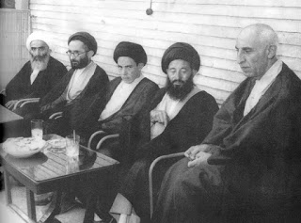
کارنامه دیکتاتوری و کشتار و جنایت محمد رضا شاه از اکثریت قریب به اتفاق دیکتاتورهای معاصر اومانند پینوشه،فرانکو، صدام، ایدی امین،چومبه،ملک حسین،سالازار، سرهنگان یونان، چائوشسکو و...بسیار سبک تر است و اساسا قابل مقایسه نیست.در این باره بسیار میتوان گفت اما مهمترین چیزی که درداوری محمد رضاشاه سیمای او را در میان دیکتاتورها در روشنی قرار میدهد ایران دوران او و ایران کنونی و نیزمقایسه او با آخوندی مرتجع است که اکثریت قریب به اتفاق مردم ایران باضافه اکثریت قریب به اتفاق روشنفکران . مبارزان مجاهدان و... بدون توجه و بدون شناخت اینکه چه چیزی دارد میرود و چه در حال آمدن است به میدانها و خیابانها ریختند و ریختیم و فریاد زدیم استقلال . آزادی. جمهوری اسلامی بدون آنکه معنای درست و روشن و تبعات استقلال و آزادی را بدانیم و بدون آنکه بدانیم اسلام و جمهوری مانعه الجمعند ونیز آزادی در قفس اسلام جز حیوانی ذلیل و زبون و پشم ریخته و دست اموز و بیرمق نیست.غافل از اینکه بدانیم آزادی مفهومی است زمینی که با خون و رنج انسانها از جمله در جدال و چالش با پیامبران غار نشین وو مقدسین و قوانین اسمانی و دگم و بیرحم سر بر اورده است.غافل از انکه بدانیم الترناتیو و حتی بسیاری اپوزیسیونهای کنونی بمراتب در تفکر عقب مانده تر از محمد رضا شاه بودند و هنوز هم هستند
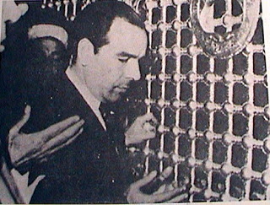
دکتر فاطمی در کربلا
شاه و اکثریت دیکتاتورهای معاصر او رفتند . دیکتاتورهای دیگری سر بر آوردند در اسپانیا و شیلی وپرتقال و آرژانتین و... دیکتاتورها حکومت نمی کنند.مردم انجا نیز بر علیه دیکتاتورهای خود شوریدند با دو تفاوت با ما.آنها معنای آزادی را بهتر ازما و در چارچوب قوانین انسان و زمین میفهمیدند و نه تئوریهای پیامبران سر بر آورده از غار و نیز فریاد بر آوردند نه اما در کادر مذهب انقلابی!
شاه رفت و دیگر باز نخواهد گشت. آخوندها حاکمند.شاه نیازی به چیزی ندارد حتی خودخواهیها و عظمت طلبی های انسان پس از مرگ بی معناست ما اما میتوانیم مقداری بیندیشیم.با خود و در شناخت خود و سرزمین و باورهای خود...میتوانیم خود و پیشتازان!!را در اینه بنگریم و ببنیم هنوز تا خرخره در لجنزار ائین و فرهنگ و مذهب تحمیل شده بر ایران غرقند و ناله و زوزه آزادی سر میدهند ... دریغا و بجز این بد نیست نگاهی به لینک زیر بیندازیم

محمدرضا شاه پهلوی - ویکی‌پدیا، دانشنامهٔ آزا

آلبوم دیده‌نشده از محمدرضا پهلوی

مدال گرفتن جهان پهلوان تختی از دست محمدرضا شاه شایع است جهان پهلوان در مقابل شاه تعظیم نکرد و این درست نیست

